新 书 推 荐


中文书名：《千层叠嶂：瑞士大厨丹尼尔·赫姆回忆录》
英文书名： A THOUSAND LAYERS
作 者：Chef Daniel Humm
出 版 社：Fig Tree
代理公司：UTA/ANA/Jessica
页 数：待定
出版时间：待定
代理地区：中国大陆、台湾
审读资料：大纲和样章
类 型：传记和回忆录
版权已授：德国、意大利、西班牙、巴西

内容简介：

主厨丹尼尔·赫姆（Daniel Humm）在过去的三十年里一直在追求并实现完美。他不仅将“十一号麦迪逊公园”打造成一家世界级餐厅；还将其打造成了全球最佳餐厅。然而，在登上“五十佳餐厅”榜单榜首仅数月后，丹尼尔就住进了莱诺克斯山医院的精神科病房。那是他事业的巅峰，但他却从未如此低落过。他的回忆录从这里开始。接下来的是他的反思。他的重生。

赫姆决定将“十一号麦迪逊公园”餐厅的菜单彻底改造成纯植物性体验，这一举动在高端餐饮界引起了轩然大波。他曾凭借龙虾、鹅肝和鸭肉等食材获得米其林三星殊荣。如此彻底的革新可谓大胆且充满风险。但对赫姆而言，这并非新鲜事。他的一生都在将不确定性转化为创造力。对卓越的不懈追求让他在 24 岁时就成为米其林星级厨师，并赢得了所有你能想到的奖项。但这也让他情感空虚，深感孤独。《千层叠嶂》是一部令人惊叹的作品，描绘了这种痴迷的雄心壮志，以及重新开始的意义。

坦诚、清醒且无所畏惧，赫姆追溯了自己对认可的无尽渴求之旅，包括这一切的起源。他在瑞士一个充满情感暴力的家庭中度过的童年，中途辍学。在苏黎世地下狂欢场景中度过的青年时期，晚上在废弃房屋里贩卖毒品，白天学习法式古典烹饪。差点成为奥运选手的自行车生涯。在一些全球最顶级的餐厅里磨砺厨艺。为名人、世界领导人、分居的父母服务。这部回忆录既讲述了他当下成功的培育过程，也讲述了他过去的毁灭。

赫姆大厨是全球知名的烹饪界人物，拥有自己的平台，受到世界各地厨师和美食爱好者的敬仰。凭借这部回忆录，赫姆将与《厨房机密》（KITCHEN CONFIDENTIAL）《给我留颗李子》（SAVE ME THE PLUMS）《血骨与黄油》（BLOOD BONES AND BUTTER）等书并肩而立。这部回忆录以第一人称视角生动地描绘了竞争激烈的纽约市烹饪界，其紧张刺激的程度堪比《甜苦》（SWEETBITTER）一书，但又具有现实意义。然而，真正让这部回忆录与众不同的是其背后所蕴含的对成功的沉思以及滋养灵魂的重要性。

作者简介：

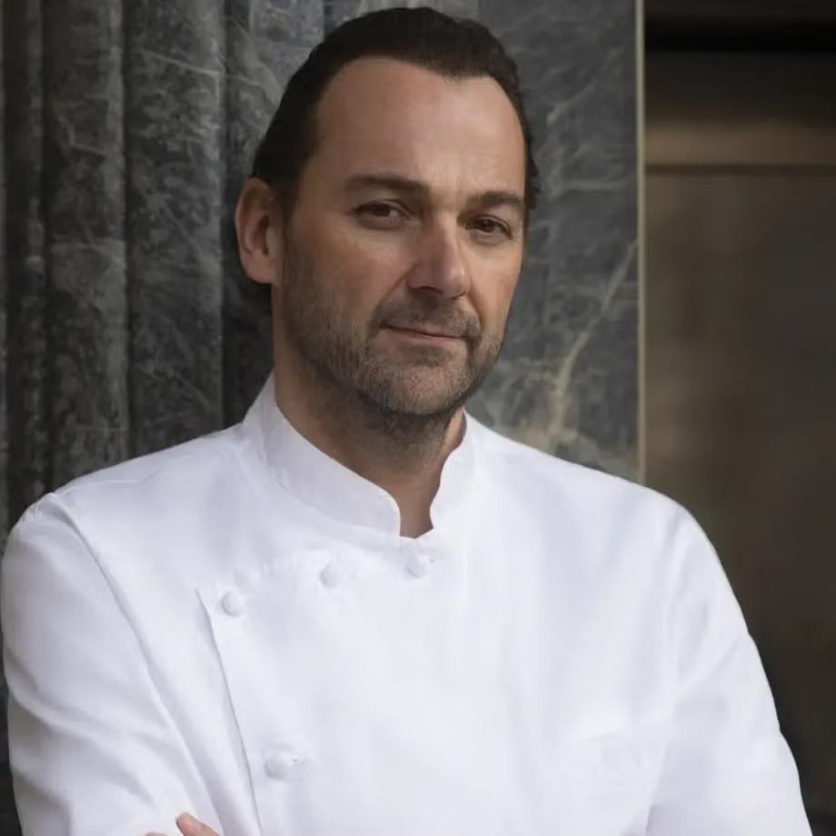
丹尼尔·赫姆（Daniel Humm）是瑞士人。他能说一口流利的德语，并且在世界各地的餐厅工作过，包括伦敦（克拉里奇酒店）、埃门塔尔（狮子酒店）、日内瓦（布伦特桥餐厅）、旧金山（卡姆顿广场餐厅）、纽约（十一号麦迪逊公园和诺玛德餐厅）等等。赫姆厨师24岁时就获得了他的第一颗米其林星。他一直被列为世界顶级厨师之一，获得了《纽约时报》的四星评价、七项詹姆斯·比尔德基金会奖（包括美国杰出厨师和杰出餐厅奖）、世界50佳餐厅榜单的第一名，以及自2012年以来连续12年获得三颗米其林星。在新冠疫情最严重的时候，赫姆厨师与非营利组织“重新思考食物”合作，将米其林星级餐厅“十一号麦迪逊公园”及其后厨改造成了一个中央厨房。

赫姆大厨利用其全球影响力倡导公平、可持续的食品体系。他与世界各地的顶级厨师合作，打造了热门网飞系列节目《你吃什么，你就是什么》（You Are What You Eat），参与其中的有阿兰·杜卡斯（Alain Ducasse）、丹尼尔·布卢德（Daniel Boulud）、埃里克·里佩尔（Eric Ripert）等名厨。2024年9月，他被联合国教科文组织总干事奥德蕾·阿祖莱（Audrey Azoulay）任命为联合国教科文组织食品教育亲善大使。他与演员安纳贝尔·德克斯特 - 琼斯（Annabelle Dexter-Jones）（曾出演《继承之战》Succession）结为夫妻，他们在十一号麦迪逊公园举行了小型的亲密婚礼。

感谢您的阅读！
请将反馈信息发至：版权负责人
Email：Rights@nurnberg.com.cn
安德鲁·纳伯格联合国际有限公司北京代表处
北京市海淀区中关村大街甲59号中国人民大学文化大厦1705室, 邮编：100872
电话：010-82504106, 传真：010-82504200
公司网址：http://www.nurnberg.com.cn
书目下载：http://www.nurnberg.com.cn/booklist_zh/list.aspx
书讯浏览：http://www.nurnberg.com.cn/book/book.aspx
视频推荐：http://www.nurnberg.com.cn/video/video.aspx
豆瓣小站：http://site.douban.com/110577/
新浪微博：安德鲁纳伯格公司的微博_微博 (weibo.com)
微信订阅号：ANABJ2002


